**Opis projekta – Koktel Barovi**

Kreirana aplikacija se koristi za prikaz koktel barova.

Prilikom pokretanja aplikacije na stranici se prikazuju svi barovi (kao na slici), ciji su podaci prethodno sacuvani u bazi podataka.

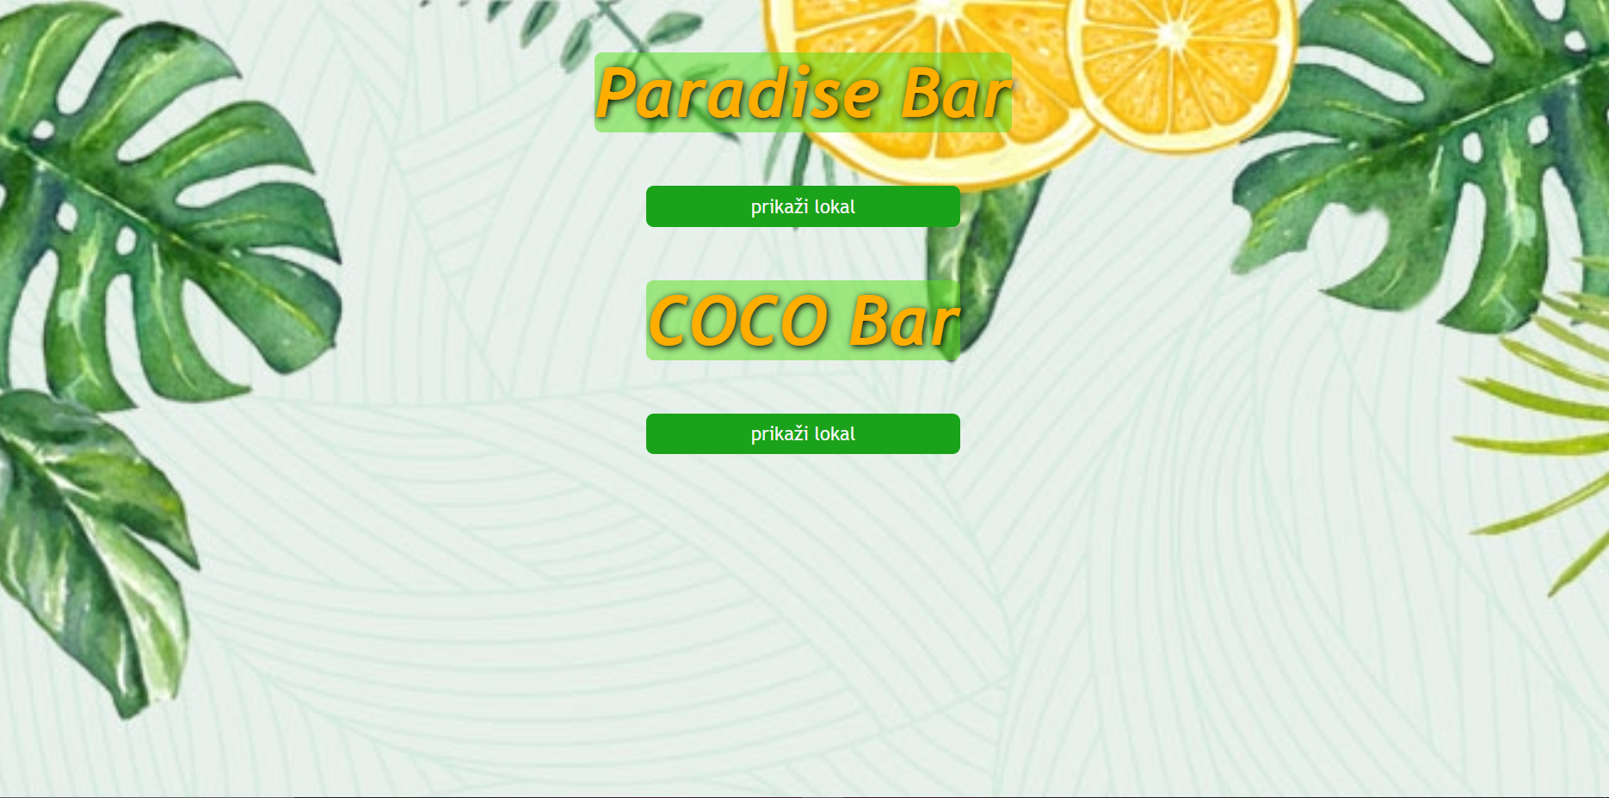

Slika 1 – prikaz dostupnih barova

Nakon sto su iz baze ucitani svi barovi, klikom na dugme “prikazi lokal”, otvara se prikaz jednog koktel bara. On sadrzi odredjeni broj stolova kao i forme za zakazivanje / otkazivanje / izmenu rezervacije i porucivanje.

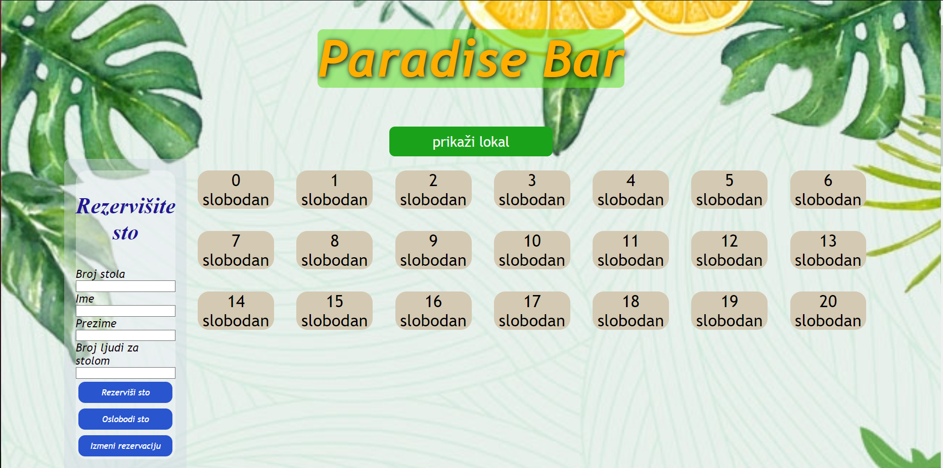

Slika 2 – prikaz koktel barova

Ukoliko se promeni uredjaj na kome se prikazuje ucitani sadrzaj, prikaz bara se prilagodjava zahvaljujuci fleksibilnosti dizajna (slika ispod).

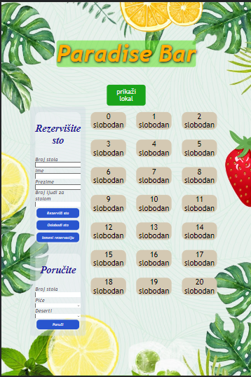

Kada je korisniku ucitan sadrzaj bara, moguce je izvrsiti rezervaciju stola popunjavanjem polja u formi sa nazivom “Rezervisite sto”, na nacin da korisnik unese broj zeljenog stola, ime, prezime i broj ljudi za tim stolom.

Ukoliko je korisnik uneo broj nepostojeceg stola ili prekoracio dozvoljeni broj, ispisuju se odgovarajuce poruke upozorenja namenjene korisniku.

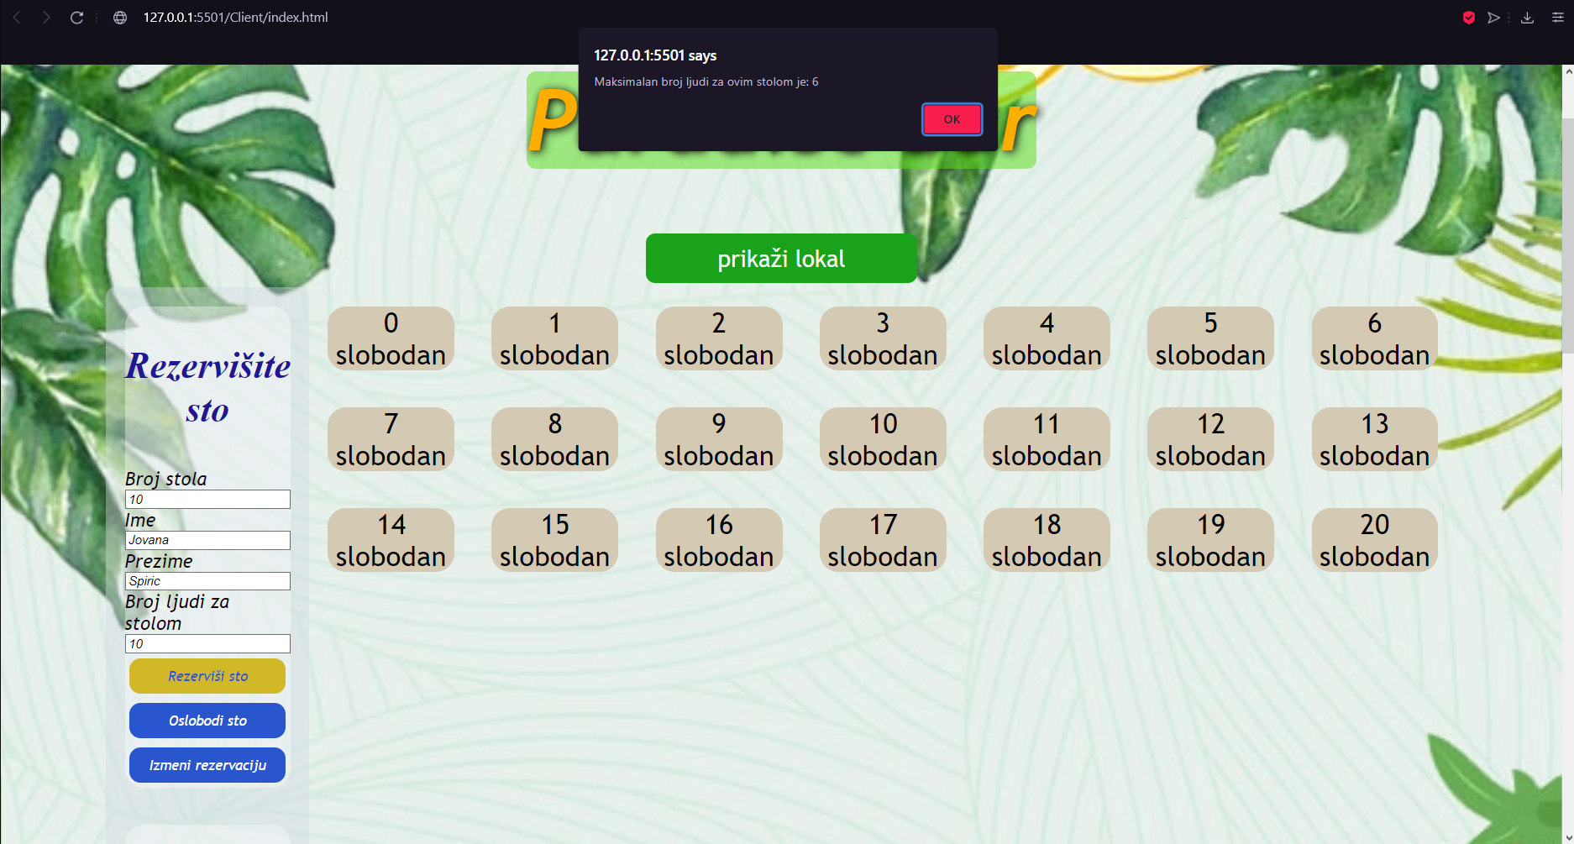

U slucaju da je sto uspesno rezervisan, boja stola na prikazu se menja, kao i njegovo stanje (videti sliku ispod), i tada je moguce izvrsiti porudzbinu.

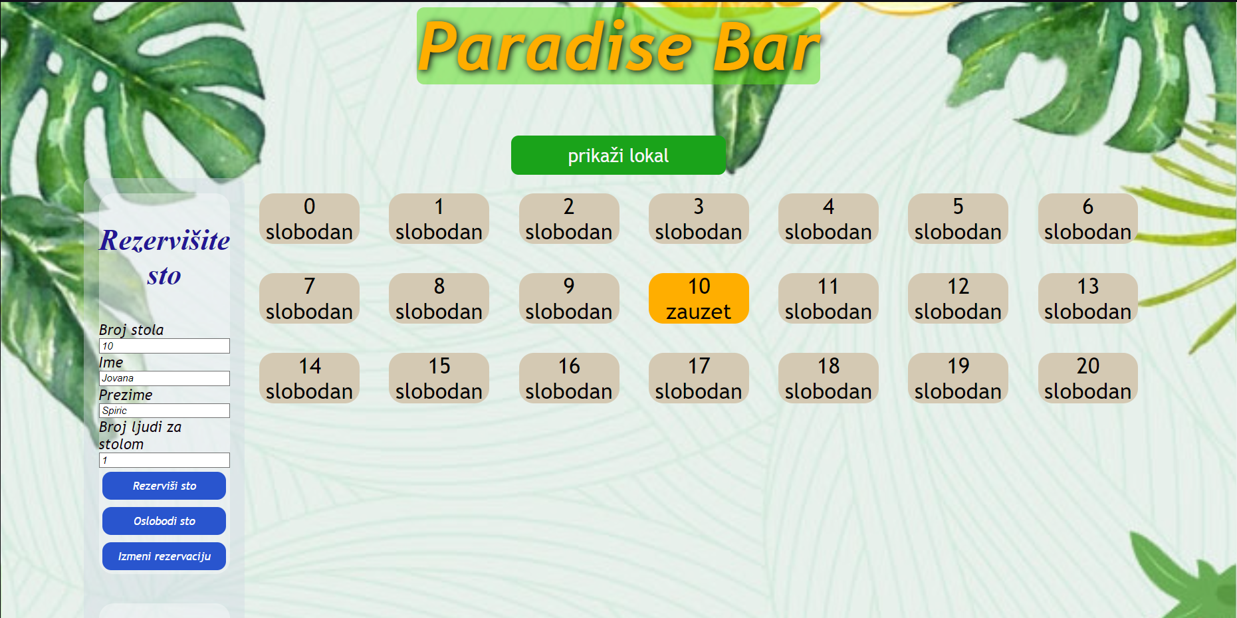

Korisnik porucuje zeljeni sadrzaj koristeci formu pod nazivom “Porucite” i nakon sto unese broj stola sa koga se narucuje i izabere pice i desert (opciono) koje zeli, klikom na dugme “poruci” na stolu sa koga je naruceno pojavljuje se dugme “Naruceno” cijim se aktiviranjem dobijaju informacije o porudzbini.

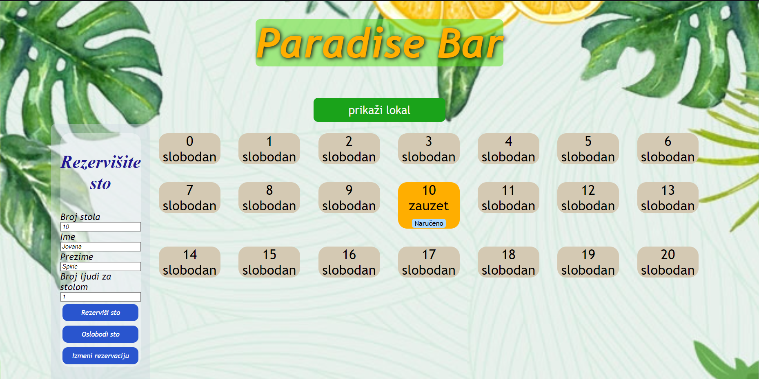

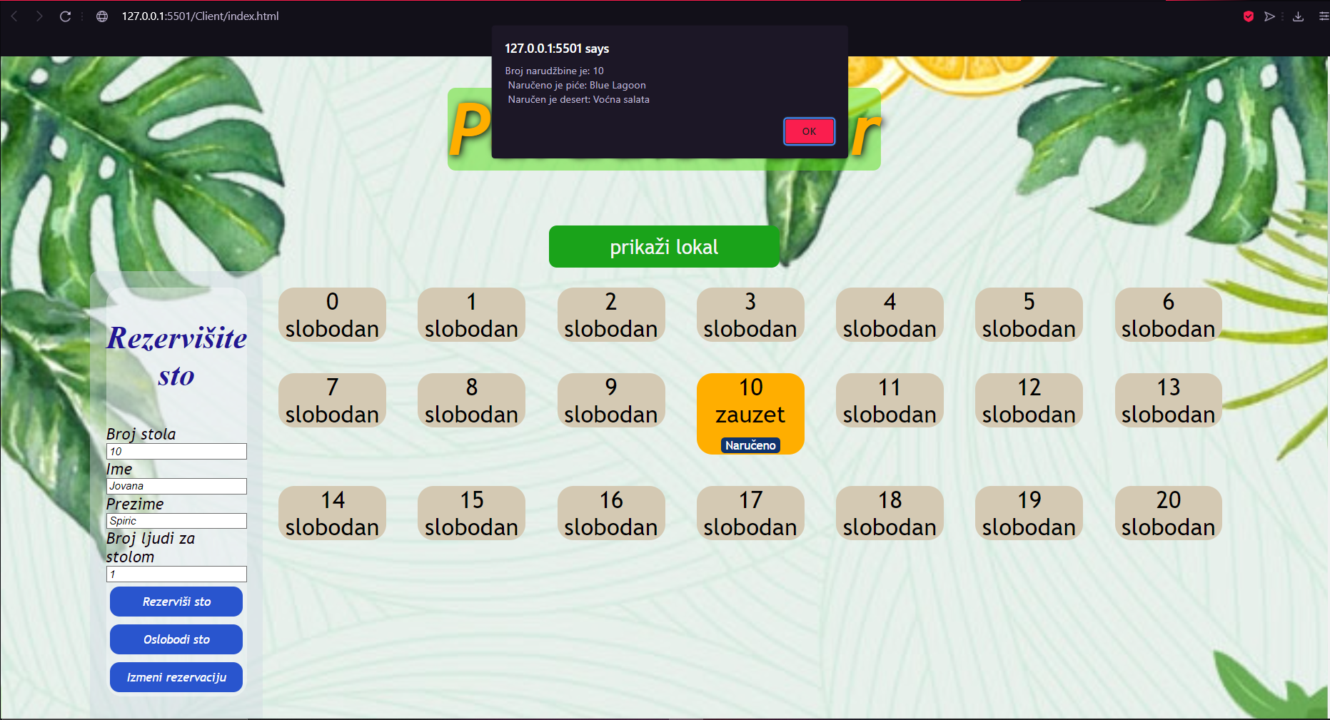

Korisnik koji je rezervisao sto moze da izmeni postojecu rezervaciju klikom na dugme “Izmeni rezervaciju” pri cemu se unete izmene automatski cuvaju u bazi podataka.

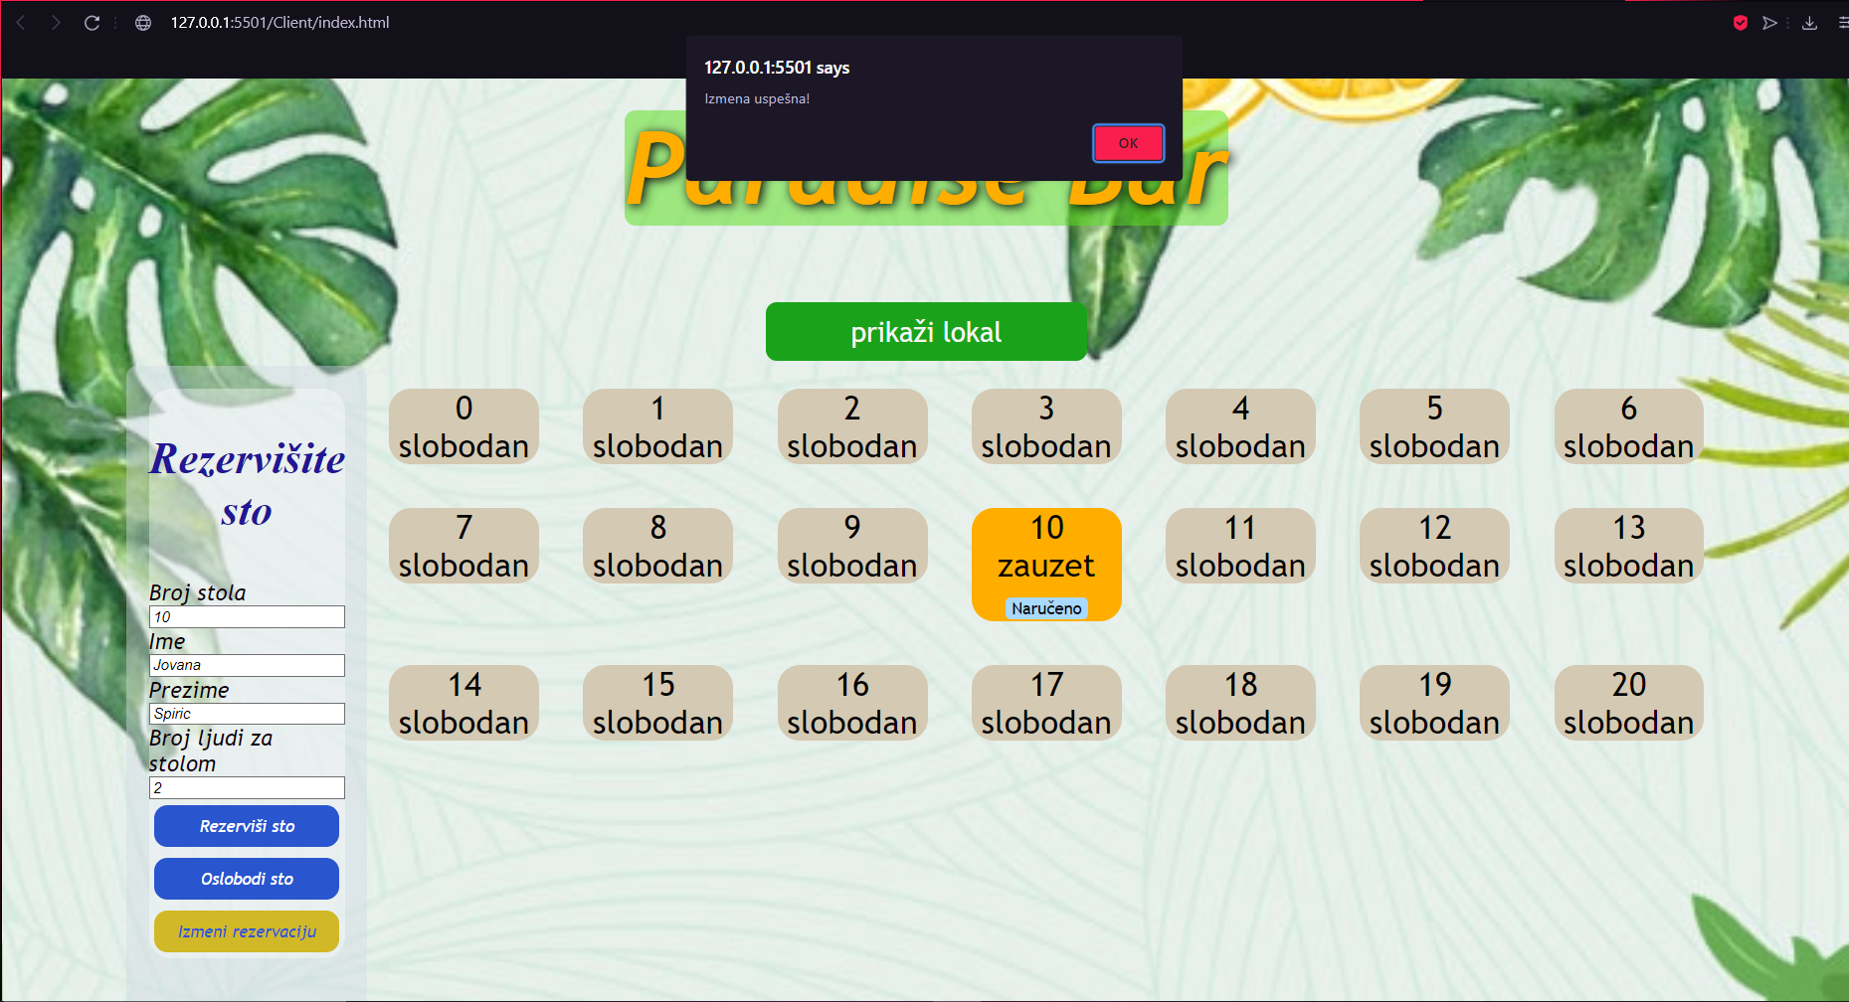

Slika 5 – izmena rezervacije

Kada korisnik zavrsi sa svojom posetom, oslobadja sto klikom na dugme “Oslobodi sto” pri cemu se uklanjaju sve informacije o stolu (i sa prikaza i iz baze).

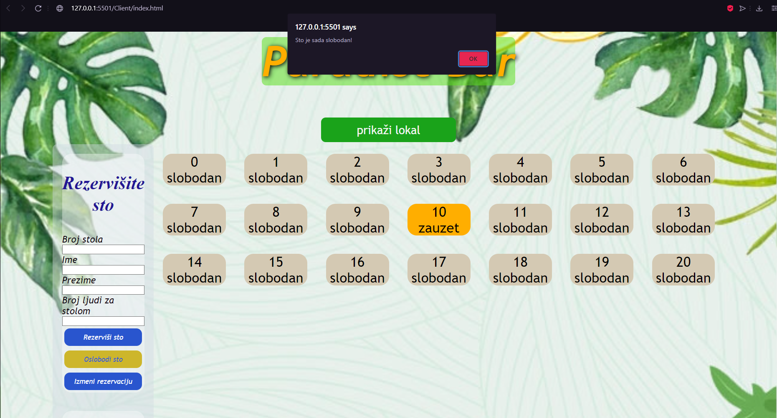

Nakon toga, prikaz se izmeni i sto ponovo postaje slobodan (default boja) i tada je ponovo spreman za rezervaciju !

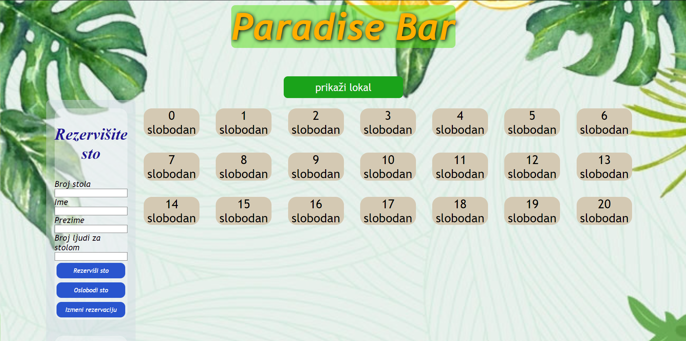

**Student:**

Jovana Spirić – 17932